**PLUGIN PARA NETBEANS**

* **NB SpringBoot**

Ilustración eligiendo tipo de proyecto Netbeans

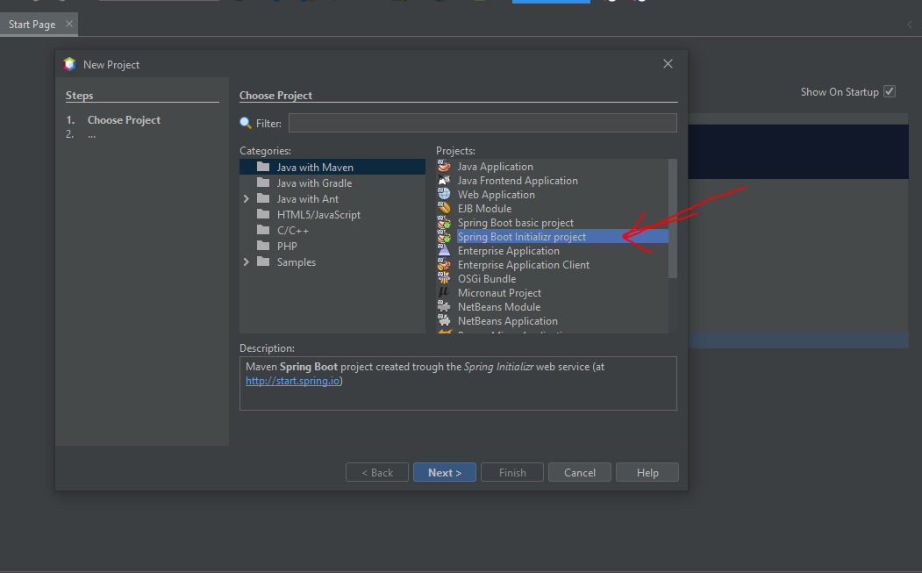

Ilustración eligiendo las propiedades del proyecto

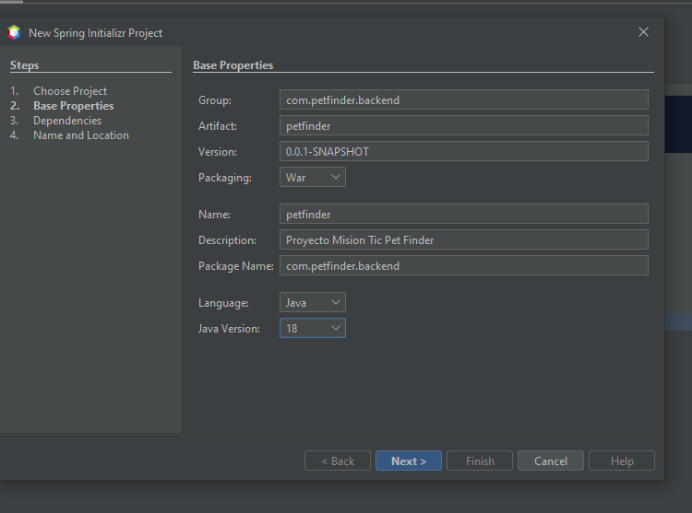

Ilustración eligiendo dependencias

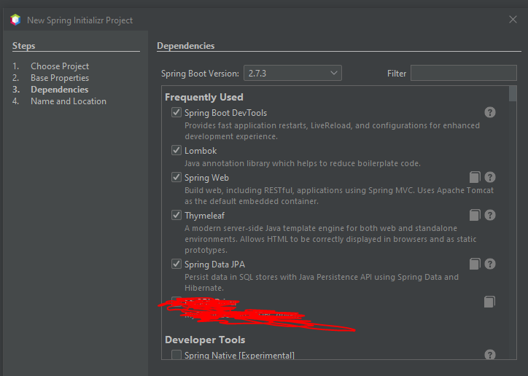

Ilustración eligiendo dependencias 2

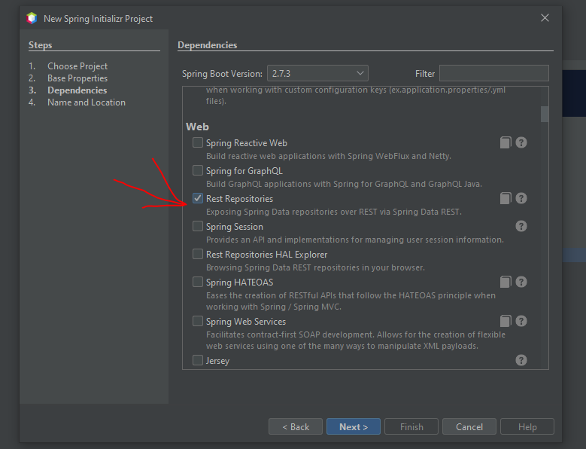

Ilustración eligiendo dependencias 3 y siguiente

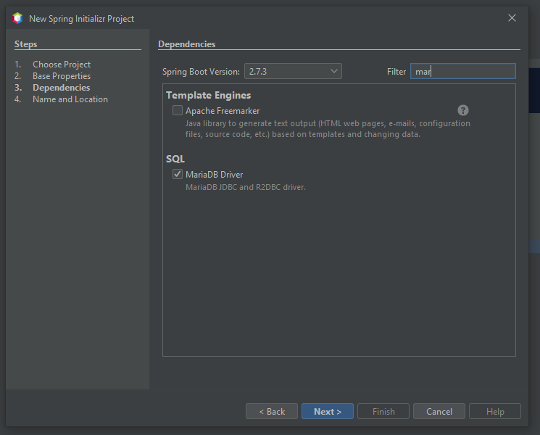

Ilustración nombre y localización

